הזקן והיין – מחירון סוכנים ומפיקים 2025
סדנאות יין וקולינריה

״המדריך לשתיין המתחיל״ – הרבה יותר מסדנת יין !
הסדנא המושלמת לארגונים !

יין הוא יצור נפלא וחיי ומגוון בצורה נפלאה. בסדנא נבדיל ונלמד את הטעמים והארומות ביין. נחדד את דקות הטעם ואת רגישות האף.
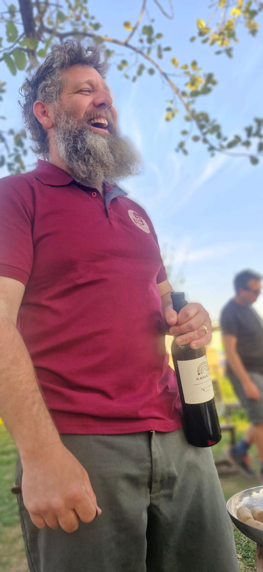
נלמד ליהנות בכל יין יותר ויותר כי נכיר את עצמנו ונהיה חברים של היין.
נשתה יינות מעולים בדגש על מקומיים. נכיר את הפילוסופיה והאמנות של יצירת היין ואת האדמה ממנה הוא מגיע ונטעם את היינות טעימה מודרכת ומקצועית. אחרי הסדנא, יין לעולם לא יהיה אותו דבר עבורכם.

נושאי הסדנאות:
איך שותים יין ולמה ?
טעמים וארומות. גלגל הארומות. גוף. אלכוהול.
מה זה ״טרואר״ ? ולמה הגפן ?
למה יין הוא עמוד תווך בהיסטוריה האנושית ?
ייצור יין .
תענוגות החיים – התאמת יין לאוכל.
פוליטיקה ויושרה בעולם היין. ייבוא, כסף, ביקבוק, ייצור בארץ

כולל:
הרצאה וטעימה מודרכת.
יינות מקומיים, מעולים ומגוונים.
5 טעימות של יינות מקומיים מעולים - מחיר: 120 ש״ח למשתתף.
6 טעימות של יינות מקומיים מעולים - מחיר: 130 ש״ח למשתתף.
7 טעימות של יינות מקומיים מעולים - מחיר: 140 ש״ח למשתתף.
תוספת:
פלטת גבינות ונשנושים – 40 ש״ח למשתתף.

(והבקבוקים נשארים איתכם )

מינימום לסדנא: 1800 ש״ח
משך הסדנא: שעה וחצי עד שעתיים.

מיקום הסדנא- אצלנו או אצלכם :
אצלנו: יקב תל שיפון בקיבוץ אורטל /יקב סלוקיה בקצרין/ מרכז סדנאות ״טנא״ קיבוץ עין זיוון או מסביב למדורה (מיקום אחר לעיתים בתוספת תשלום, תלוי מספר משתתפים)
אצלכם: נוכל להגיע אליכם למשרד, לאתר הכנס או לאתר הלינה.

סדנאות בשטח מסביב למדורה

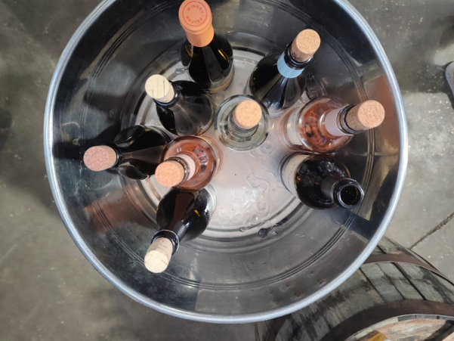

״יותר מסדנת יין״ - מסביב למדורה

הסדנא המושלמת לארגונים !
מסביב למדורה, תחת שמי כוכבים.
הרבה יותר מסדנת יין. שותים יין. נהנים. נפגוש תשוקה, אהבה, כח יצירה ועוד.
יין הוא יצור נפלא וחיי ומגוון בצורה נפלאה. בסדנא נבדיל ונלמד את הטעמים והארומות ביין. נחדד את דקות הטעם ואת רגישות האף.
נלמד ליהנות בכל יין יותר ויותר כי נכיר את עצמנו ונהיה חברים של היין.
נשתה יינות מעולים בדגש על מקומיים. נכיר את הפילוסופיה והאמנות של יצירת היין ואת האדמה ממנה הוא מגיע ונטעם את היינות טעימה מודרכת ומקצועית. אחרי הסדנא, יין לעולם לא יהיה אותו דבר עבורכם.

כולל:
הרצאה ושתיית יין מודרכת. מהנה, נדיבה, בגובה העיניים. מלאה סיפורים ותובנות.
5 טעימות לפחות של יינות מקומיים מעולים.
מתחם קומזיץ הכולל: מחצלות, כסאות ושרפרפים. תה חם ומרשמלו.
כולל נשנושי בר (בייגלה, זיתים וכד׳)
מים.
הגשה בכוסות זכוכית.

מחיר: 200 ש״ח למשתתף לסדנת יין/אלכוהול בשטח
מינימום הזמנה 2600 ש״ח

תוספות

צלם מומחה לצילומי לילה: 2100 ש״ח לקבוצה.
ריהוט שטח – מזרונים ספסלים ופופים וכריות – 3350 ש״ח לקבוצה עד 50 איש.
שדרוג היין – דברו איתנו !
פלטות גבינות - של 50 ש״ח למשתתף.

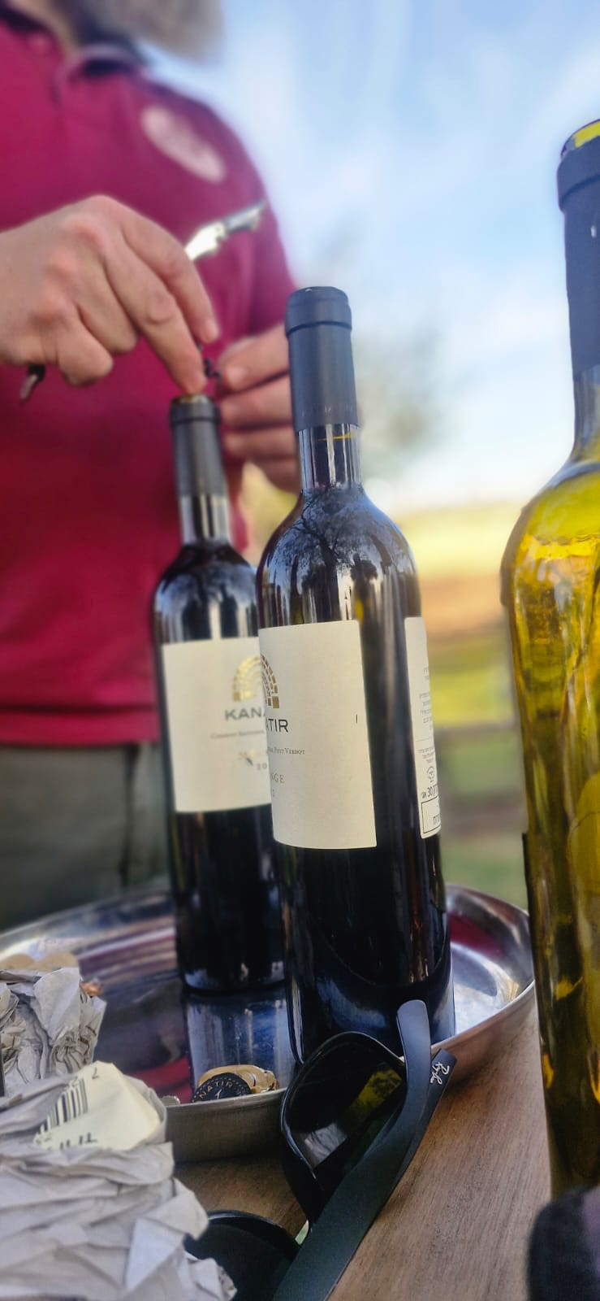
״(יותר מ)סדנת אלכוהול מקומי״ - מסביב למדורה
מסביב למדורה, תחת שמי כוכבים.
הגולן והגליל, כל כך רחוק מהמרכז צריך למצוא את הדרך להעביר את הימים...
מבשלות של בירה טרייה, מזקקות, ענבים תוססים עושים יין. זו הרבה יותר מסדנת אלכוהול מקומי. שותים נהנים. נפגוש תשוקה, אהבה, כח יצירה ותעוזה.
יין מופלא, עארק תמרים, ג׳ין, ויסקי בירות מגוונות, קלבדוס ומה לא !
נשתה יינות מעולים בדגש על מקומיים. נכיר את הפילוסופיה והאמנות של עשיית המשקאות ואת האדמה ממנה הם מגיעים מגיע ונטעם את המשקאות טעימה מודרכת ומקצועית. אחרי הסדנא, האלכוהול לעולם לא יהיה אותו דבר עבורכם.

כולל:
הרצאה ושתיית יין מודרכת. מהנה, נדיבה, בגובה העיניים. מלאה סיפורים ותובנות.
6 טעימות לפחות של משקאות אלכוהולים מקומיים מעולים. (בירה, יין, ויסקי, ג׳ין, עארק, קלבדוס ועוד)
מתחם קומזיץ הכולל: מחצלות, כסאות ושרפרפים. תה חם ומרשמלו.
כולל נשנושי בר (בייגלה, זיתים וכד׳)
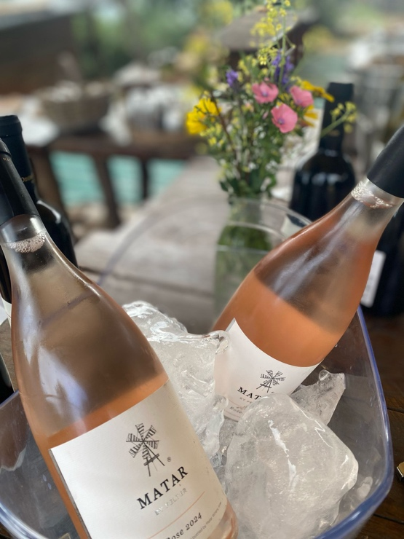
מים.
הגשה בכוסות זכוכית.

מחיר: 200 ש״ח למשתתף לסדנת יין/אלכוהול בשטח
מינימום הזמנה 2600 ש״ח

תוספות

צלם מומחה לצילומי לילה: 2100 ש״ח לקבוצה.
ריהוט שטח – מזרונים ספסלים ופופים וכריות – 3350 ש״ח לקבוצה עד 50 איש.
שדרוג האלכוהול – דברו איתנו !
פלטות גבינות - של 50 ש״ח למשתתף.

הסיור הגיאו-קולינרי הראשון !

סיור גיאו-קולינרי ברמת הגולן או בעמק
סיור עם חלומות והגשמתם, כח יצירה ואמנות קולינרית. נלמד להרחיב את היכולת שלנו ליהנות ממזון בקטע טוב מאוד !

אוכל יוצר תרבות שיוצרת אוכל.
צפון הגולן מציע שפע של טעמים. הוא נקודת מפגש של יין ובשר, פירות היער והקרואסון, הסמבוסק והכנאפה.
נצא לסיור עם המקומיים, נחווה את הצד הטעים של הגולן ונכיר את תרבות האוכל המקומית בעזרת המזלגות.
נדבר על הגיאוגרפיה, על כח היצירה והתשוקה לעשייה.
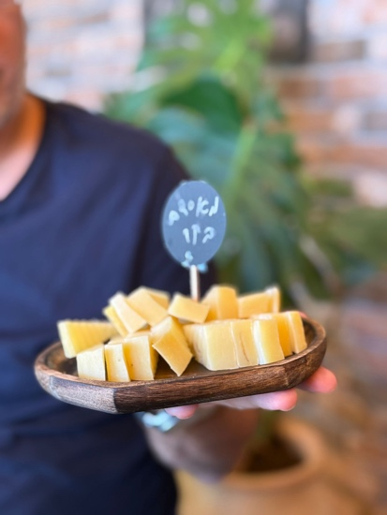
אנחנו מתאימים לכל קבוצה את התחנות המתאימות לה ביותר, לפי זמינות בתי האוכל, מספר משתתפים, רצון, כשרות ועוד.

תחנות לדוגמא:
נטעם ונשתה יין מקומי. נבקר במבשלה מקומית וגם נאכל משהו מתאים ליד הבירה. מגבנות מקומיות ומסעירות, בתי קפה עם מאפים ייחודיים, חומסייה היפסטרית, הפודטראק של החיילים, מאפייה חצי מחתרתית, הויסקי הגולני וגם מפגש עם חקלאים המגדלים את הפירות הכי צפוניים במדינה.

מי אנחנו והמרצים:
מאור בקל. איש ידיעת הארץ שהתאהב ביין. מדריך ומרצה בכיר במסגרות שונות. בוגר לימודי א״י ולימודי יין. חי ונושם וטועם את הגולן. מצא את נוסחת הקסם לשילוב ביזנס לפלז׳ייר והקים את ״הזקן היין״ לסדנאות וסיורי יין בגולן. יחד עם צוות מדריכים מעולה משתדלים ליהנות מהדברים הטובים שהעולם מציע לנו.

__________________________________________________________

*המסלול והטעימות עלולים להשתנות לפי מזג אויר, זמינות, ושיקול דעת המקצועי של צוות הזקן והיין.

__________________________________________________________

לפרטים נוספים, מחשבות וחלומות דברו אתנו בשמחה. השמיים הם הגבול.

לעוד תמונות, כי תמונה שווה 1000 מילים
מוזמנים לבקר באתר שלנו בכתובת
https://www.oldmanwine.co.il/

פרטי קשר:
info.oldmanwine@gmail.com

מאור בקל 052-3689671

בתודה רבה ובברכת שהגביע תמיד יהיה מלא,

מאור וצוות ״הזקן והיין״
